**AULA 4**: A lógica da Matemática na Subjetividade da Arte

Trata-se de uma aula planejada para a turma do **2° ano** do Ensino Médio, tomando-se como base os conteúdos de Geometria Plana, Espacial e Analítica. A proposta desta aula é para dois dias, utilizando-se três ou dois tempos de 50 minutos ininterruptos O espaço físico para a sua realização pode ser a própria sala de aula no dia da semana em que já está estabelecida a aula de matemática no quadro de horário da instituição.

**Desenvolvimento**

Ainda no início da aula, é interessante se fazer a observação que campo das artes se compõe de quatro linguagens: teatro, dança, música e artes visuais, sendo que dentro desta última há ainda uma subdivisão, as chamadas artes plásticas, que englobam

a pintura, a escultura, o desenho e a gravura. Portanto, nesta aula, ao se utilizar o termo artes está se referindo especificamente às artes plásticas, apesar de feitas algumas incursões na Arquitetura, manifestação artística que também se situa no âmbito das artes visuais.

Sugiro ao professor que, no primeiro encontro**,** levante a seguinte questão:

# É possível que ocorram aproximações entre a matemática e a arte?

Após ouvir a opinião dos alunos a respeito dessa aproximação, em projeção multimídia o professor pode apresentar alguns slides objetivando, através de amostras selecionadas que passeiam pela História da Arte, a visão do quanto é possível encontrar conexões entre esta e a Matemática. Seguem alguns exemplos, mas certamente outros podem ser utilizados:

A **arquitetura grega** seguia normas rígidas de simetria e proporcionalidade. É o caso, por exemplo, do Partenon, construído em torno do ano 440 a.C., com a utilização do retângulo áureo, também chamado de retângulo de ouro:

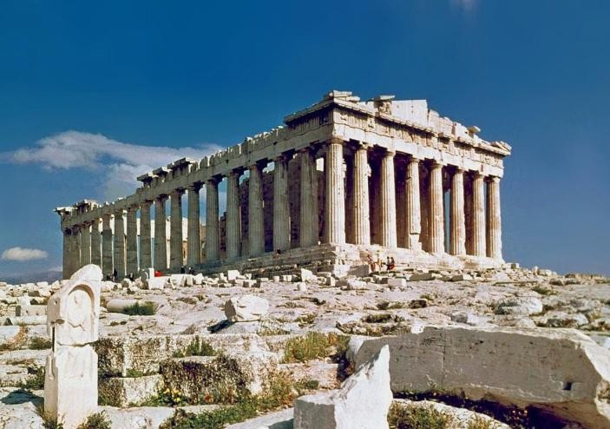

Partenon, 448-442 a.C.

Figura disponível em https://[www.studyblue.com/notes/note/n/greek-](http://www.studyblue.com/notes/note/n/greek-) art/deck/13927899

Na Grécia Antiga, a **pintura** passou por cinco estilos distintos, sendo o mais antigo chamado de estilo geométrico, no qual as peças eram decoradas apenas com figuras geométricas, como é o caso do jarro ateniense.

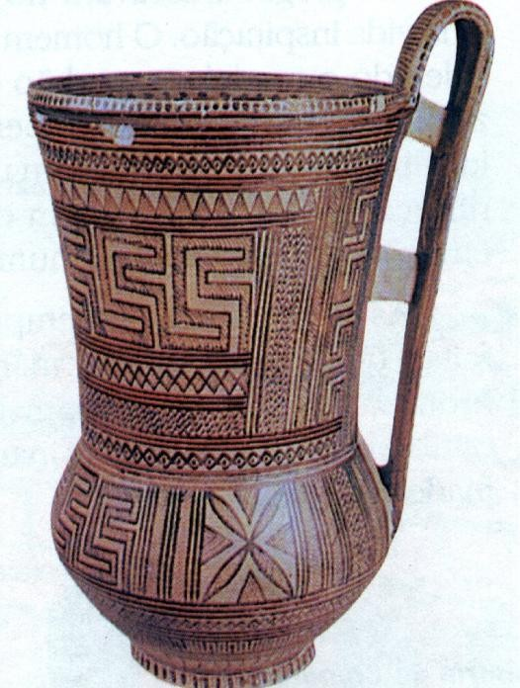

Jarro ateniense, sec. VIII a.C.,Museu Britanico, Londres.

Figura disponível em: <http://manmessias21.blogspot.com.br/2013_05_01_archive.html>

Com a ascensão do **Cristianismo** como religião oficial do Estado, na Idade Média, ocorreu um florescimento da arquitetura voltada para a construção de Igrejas. E é aqui que também vemos nítidas as contribuições da Matemática na Arte.

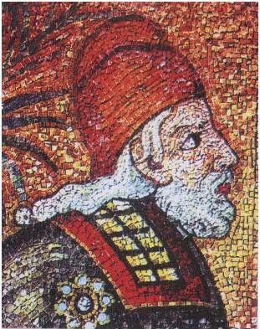

Cortejo das Santas (detalhe),

550, Igreja de Santo Apolinário,o Novo, Ravena

Firuga disponível em https://br.pinterest.com/pin/142848619406372927/

Foi no **Renascimento** que a arte e a ciência estiveram mais próximas. Leonardo da Vinci, este artista-gênio, aliando a Arte à Matemática, criou, em 1492, o Homem Vitruviano, destacando a seção áurea e a perspectiva:

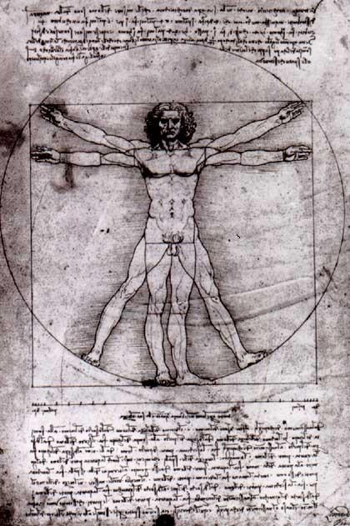

Homem Vitruviano, Leonardo da Vinci, 1492, lápis e tinta sobre papel. Figura disponível em: <http://www.desenhoonline.com/site/o-que-e-o-> homem-vitruviano/

Avançando historicamente, chega-se ao século XX, quando ocorrem as chamadas **Vanguardas Artísticas.** Um claro exemplo dessa matemática incorporada à arte é a obra de Paul Cézanne (1839-1906), que buscou a geometria subjacente à natureza. Ele apresenta com clareza elementos construtivos: o cilindro, a esfera e o cone, formas geométricas tridimensionais a partir das quais toda a natureza poderia ser expressa.

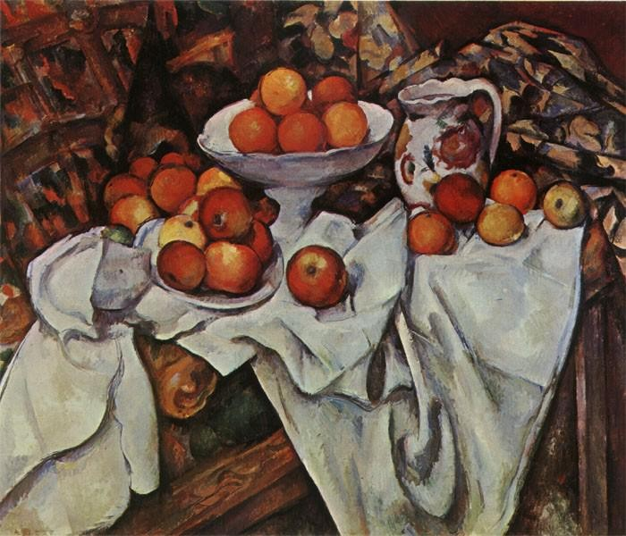

Natureza-Morta com Maças e Laranjas, Paul Cézanne, 1895-1900, Figura disponível em: <http://warburg.chaa-unicamp.com.br/obras/view/4443>

E foi justamente nessas características de tratamento abstrato do volume e do espaço da obra de Cézanne que Picasso se baseou ao criar as facetas do **Cubismo**.

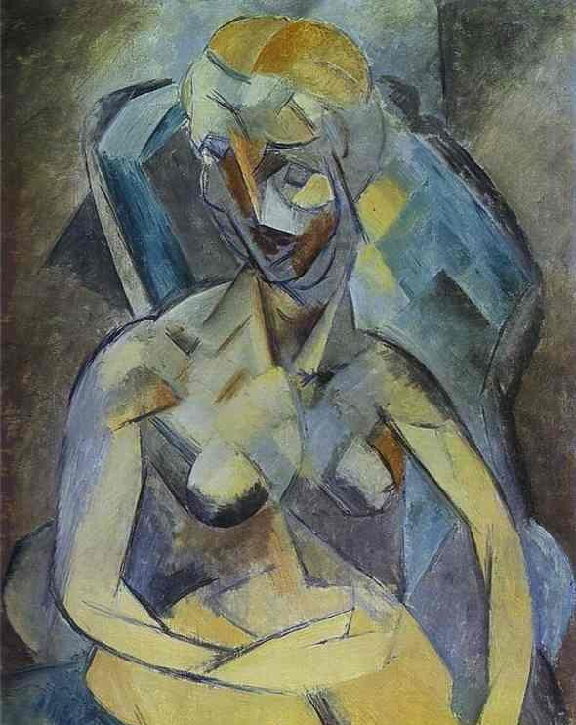

Mulher Jovem, Pablo Picasso,1909Figura disponível em: [http://pt.wahooart.com/@@/5ZKDLL-Pablo-Picasso-mulher-jovem](http://pt.wahooart.com/%40%40/5ZKDLL-Pablo-Picasso-mulher-jovem)

Outra personalidade é Piet Mondrian em quem se encontra a aplicação mais radical do **Cubismo**, um estilo totalmente abstrato geométrico, denominado Neoplasticismo.

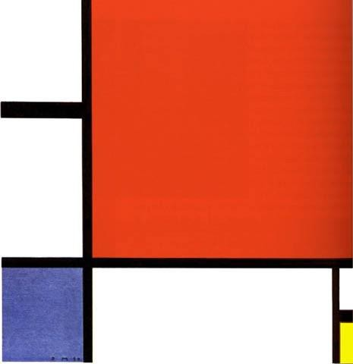

Composição, Piet Mondrian, 1922

Figura disponível em: <http://agenciagalo.com/mondrian/>

As experiências neoplásticas foram vitais para a arte, influenciando outros artistas e também outros movimentos. Um deles, em especial, é de suma importância quando se trata de perceber a presença da Matemática na Arte: o **Concretismo**. Foi por meio do trabalho de Max Bill que o concretismo se disseminou por outros países, entre eles o Brasil.

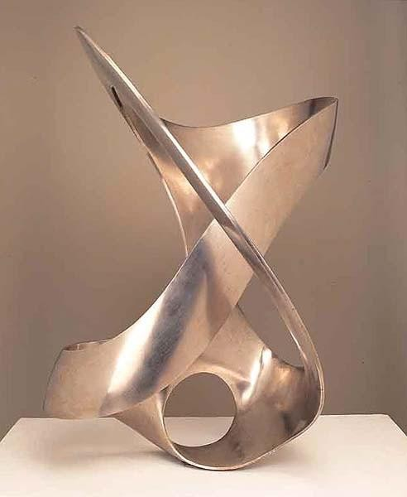

Unidade Tripartida, Max Bill, 1948-49.

Figura disponível em: https://br.pinterest.com/pin/42362052722104633/

Após essas apresentações, ainda com intuito de apresentar a matemática presente na arte, havendo tempo hábil, sugiro um vídeo que é uma montagem de uma série exibida em 2001 da TV Cultura, composta por 13 programas, cujo título era Arte e Matemática:

[*https://www.youtube.com/watch?v=Ui0va5cbrHk*](https://www.youtube.com/watch?v=Ui0va5cbrHk)

Esses programas tratam, basicamente, de alguns aspectos matemáticos (padrões numéricos e geométricos, simetrias, proporções, ordem, entre outros), observáveis na natureza e nas diversas manifestações artísticas (na pintura, na escultura, no desenho, na música, na poesia e na arquitetura).

Recomendo que o segundo encontro tenha como ponto de partida o seguinte questionamento:

# Se a Matemática está presente na arte, será que o oposto também acontece?

Dando continuidade, em projeção multimídia, apresentam-se algumas citações, por exemplo:

Hardy (2000) comparou o matemático a um desenhista de ideias, sendo que para ele os desenhos do matemático, como os do pintor ou do poeta, devem ser belos; as ideias, como as cores ou as palavras, precisam interligar-se de forma harmoniosa.

A beleza é a primeira prova: não há lugar permanente neste mundo para uma matemática feia.

Outro autor importantíssimo que pode ser citado para esta discussão é François Le Lionnais (1965), que salienta ainda que a estética da matemática deve ser diferenciada da aplicação da matemática na arte.

De acordo com Cifuentes (2003), encontra-se na Matemática a existência de um romantismo, quando surgem matemáticos que levantam uma bandeira em favor do reconhecimento de que a intuição também é uma componente do pensamento matemático, a despeito de todo o rigor que esta ciência exige.

Neste sentido, é possível citar Henri Poincaré (1995), como um novo Da Vinci, ele era a imagem do gênio matemático. Era também engenheiro, astrônomo, físico e filósofo, além de poliglota e escritor. Dentre as suas várias preocupações com a Matemática, ele defende a interação entre a lógica e a intuição como a melhor opção de acesso a essa ciência.

Terminada a apresentação, ouvindo os alunos, será possível o professor afirmar que, de fato, o pensamento matemático comporta axiomas, teoremas, definições, demonstrações, deduções e rigor. Porém, ela inclui também um aspecto romântico/informal que explicita sua beleza interna, cujas bases estão na analogia, na indução, na intuição, no pensamento plausível e no uso de imagens.

Ao final desta aula, após todas as apresentações, este momento pode ser utilizado para introduzir assuntos referentes à Geometria Plana e, ainda, fazer alguns apontamentos em Geometria Espacial e Analítica.